ОшМУнун медицина факультетинин
«Ортопедиялык жана терапевтикалык стоматология» кафедрасынын жыйынынын №26 протоколунан көчүрмө

13.03.2018-ж.
Ош шаары Масалиев көчөсү №80
Кафедра башчы: Арстанбеков М.А.
Катчы: Эргешова А.Ж.
Катышкандар:17
Кун тартибинде:

Кун тартибинде:
3.Ар түрдүү маселелер.

3.Угулду:
Кафедра башчы профессор М.Арстанбеков тазалыкты сактоо ишембилик иш чарасы боюнча
17- мартта ректорубуз К.А. Исаковдун буйругуна ылайык кафедрада айлана чөйрөнү тазалоо иштерин жүргүзүү тууралуу ар бир куратор студенттерге айтып даярданып келүүсүн талап кылуу жана кураторлорго кабинеттеринерди, кирүү залдагы айнектерди, корпустун айланасынан баштап ичи-сыртын тазалап, арыктардын ичин, дарактардын айланасын, актайтурган жерлерди акташып, гул олтургузуга жер тебилип иретке келтирилүүсүн билдирди.
3.Токтом кылынды:
Айлана чөйрөнү тазалоо үчүн керектелген кетмен, күрөк, шыпыргы, милла, самын, айна, тряпка университеттен алып келинсин 17- март аткарылсын. Болуп жаткан ишембилик боюнча сайтка жуктолуп протокол тиркелсин.

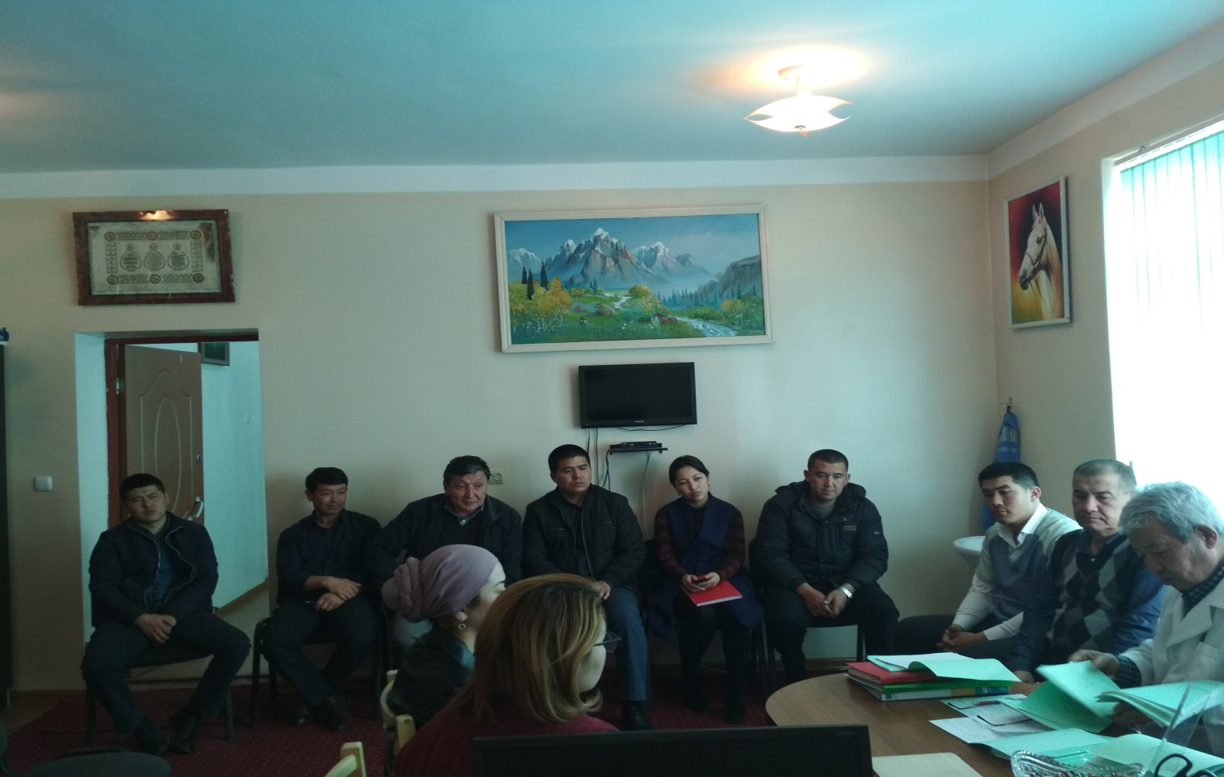

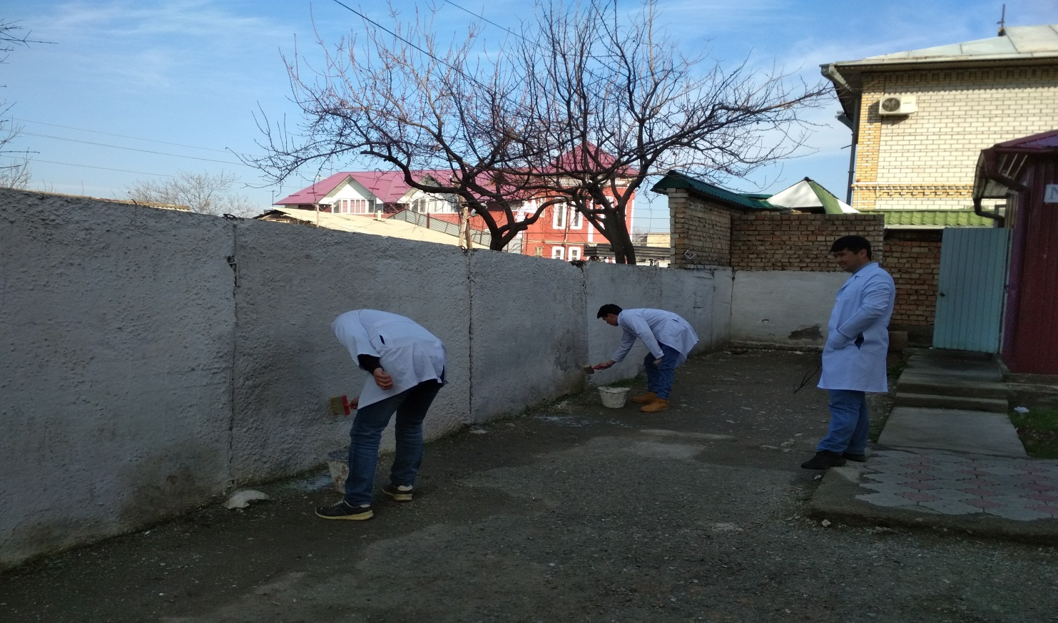

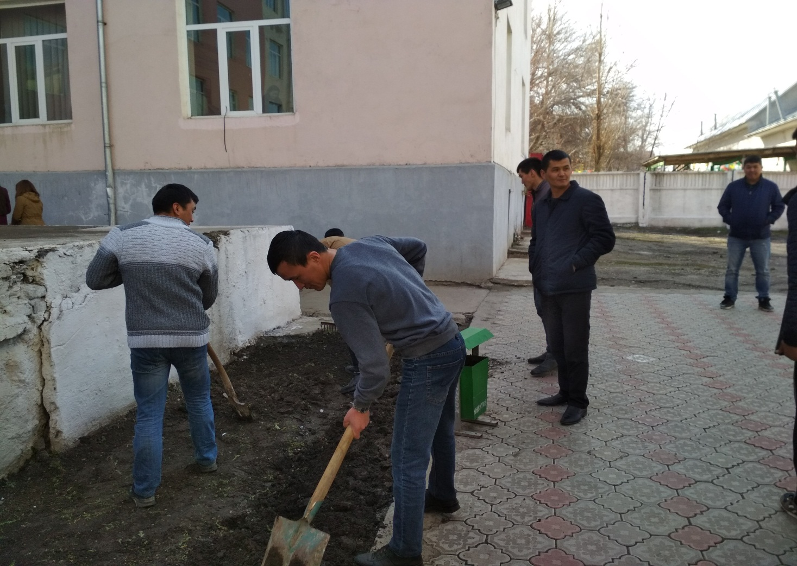

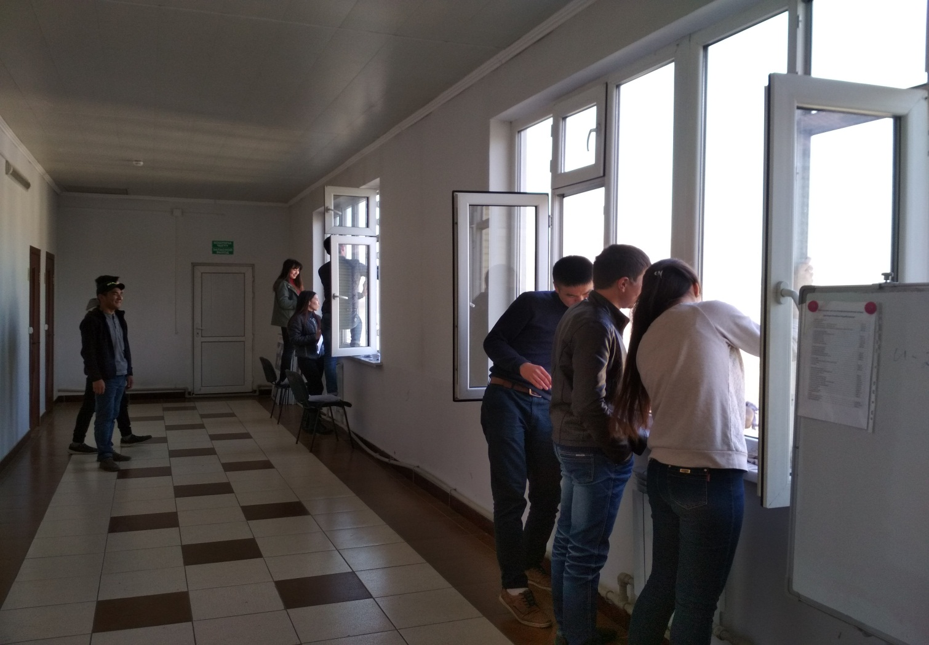

Кафедра башчы, профессор: Арстанбеков М.А.

Катчы: Эргешова А.Ж.

Көчүрмө анык
Катчы: Эргешова А.Ж.

